Prijímacie pohovory z matematiky – vzorové úlohy

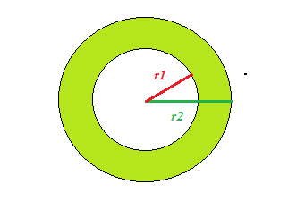
1. Na obrázku je náčrt trávnika v Petrovej záhrade. Polomer trávnika je 8 m. Vo vnútri trávnika je plocha s polomerom 5 m, ktorá je vysadená kvetmi. Akú plochu trávnika pokrýva tráva?
A) 122,46 m²
B) 200,96 m²
C) 78,5 m²

- Riešením rovnice 2.(3x – 4) – 3x = x – (3x – 2) je:
A) 1,2
B) -2
C) 2
3. Brigádnici Jožo, Lenka a Nina zarobili spolu 480€. Jožo zarobil $\frac{1}{3}$ peňazí, zvyšné peniaze zarobili Lenka a Nina v pomere 3 : 1. Koľko eur zarobila Lenka?
A) 320 €
B) 120 €
C) 240 €
4. Vypočítajte: $\frac{2}{3}$ . $\left(\frac{3}{4}+ \frac{1}{12}\right)$ - $\frac{1}{3}$ =
A) $\frac{2}{9}$
B) $\frac{ 1}{3}$
C) 1
5. Tomáš si chcel v piatok kúpiť topánky, ktoré stáli 54 eur, nemal však pri sebe dosť peňazí. V sobotu však tieto topánky zlacneli o 20%. Tomáš sa veľmi potešil a topánky si kúpil. Koľko ušetril?
A) 43,20 Eur
B) 10,80 Eur
C) 27 Eur
6. Nasledujúca tabuľka obsahuje údaje o výsledku testu zo slovenského jazyka v 8. ročníku. Ktorá trieda napísala test s najlepším priemerom?
Trieda | 8.A |  |  |  |  | 8.B |  |  |  |  | 8.C
Známka | 1 | 2 | 3 | 4 | 5 | 1 | 2 | 3 | 4 | 5 | 1 | 2 | 3 | 4 | 5
Počet žiakov | 4 | 6 | 7 | 3 | 0 | 3 | 6 | 5 | 2 | 1 | 4 | 5 | 5 | 4 | 2

- 8.C
- 8.B
- 8.A
7. Dvaja maliari majú vymaľovať izbu. Prvý maliar by ju sám vymaľoval za 6 hodín, druhý za 4 hodiny. Ako dlho im to bude trvať, ak budú maľovať spolu?
A) 2,4 hodiny
B) 5 hodín
C) 2 hodiny
8. Koľko trojciferných čísel deliteľných piatimi môžeme utvoriť z čísel 1,2,0,5, ak sa čísla nemôžu opakovať?
A) 8
B) 9
C) 10
9. Na načrtnite je trojuholník ABC. Uhol ß má veľkosť ?
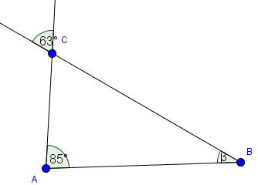
- 32°
- 117°
- 95°

10. Vypočítajte: 3 + 2.(-1 + 3) + (-8) : 4 =
- 9
- 5
C) 4

Úlohy s krátkou odpoveďou

- Na kúpalisku majú bazén v tvare kvádra. Jeho dĺžka je 25 m, šírka 10 m a je v ňom 625 m³ vody. Do akej výšky siaha voda v bazéne?

- Huta denne vyprodukuje 318 ton liatiny. Koľko sa pri tavení za deň spáli koksu, ak sa na 10 ton liatiny spotrebuje 6 ton koksu?

- Z Bardejova do Žiliny ide auto priemernou rýchlosťou 80 km/h. O pol hodiny neskôr za ním vyrazil motocykel priemernou rýchlosťou 100 km/h. Za aký čas sa stretnú?

- Riešte rovnicu s neznámou x a urobte skúšku správnosti.

$\frac{3+2x}{2}-\frac{7}{6}=6x-\frac{12x-1}{3}$

- Vypočítajte obvod tohto pravouhlého trojuholníka v decimetroch, ak odvesny majú dĺžku 1,2 dm a 1,6 dm.

